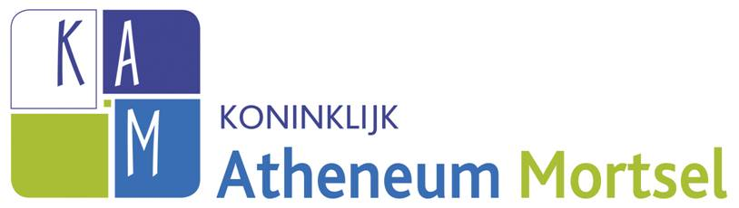 | Naam:  Voornaam: Leraar:  Vak: | Klas:  Datum:  Nummer:  Evaluatie: …… / …14…
Taak Verkoopstechnieken

Competentie 9: De lln. verkopen diensten/producten en innen betalingen

Surf naar de website www.kamtoerisme.be en lees de leerstof Verkoopstechnieken bij Powerpoints. Los de onderstaande vragen op. Je kan ook altijd nog extra info vinden in je handboek Reisprofessional.

- Leg het verschil uit tussen een reisagentschap, een travelcounsellor en een touroperator. (2 ptn)

- Leg uit: In een reisagentschap is het koopgedrag totaal anders dan in een supermarkt.(2ptn)

- Wat is het belang van de reisagent bij de ontvangst van de klant?.(2ptn)

- Hoe kan de klant de wensen van de klant optimaal inwilligen?(2ptn)

5. Verklaar: Customer Journey?(2ptn)

- We kunnen zes stappen onderscheiden bij de Customer Journey. Welke?+ uitleg(2ptn)

7. Het verkoopgesprek bestaat uit 5 onderdelen. Welke? + uitleg.(2ptn)

